**学习主题：有趣的附点音符（二）**

亲爱的同学们，在之前的微课中，大家对于识记、演唱、表现附点音符有了一定的积累，今天的微课将帮助大家进一步了解附点音符在不同节拍及不同演唱形式歌曲中的运用。我们将通过歌曲《大家来唱》、《蓝色的雅特朗》来认知和理解。同学们，让我们一起来学习吧。

看了微课后，你一定有满满的收获。让我们一起来完成下面的学习任务。

**任务一：请你打着拍子唱一唱歌曲《大家来唱》，注意把附点二分音符的时值唱准确。**

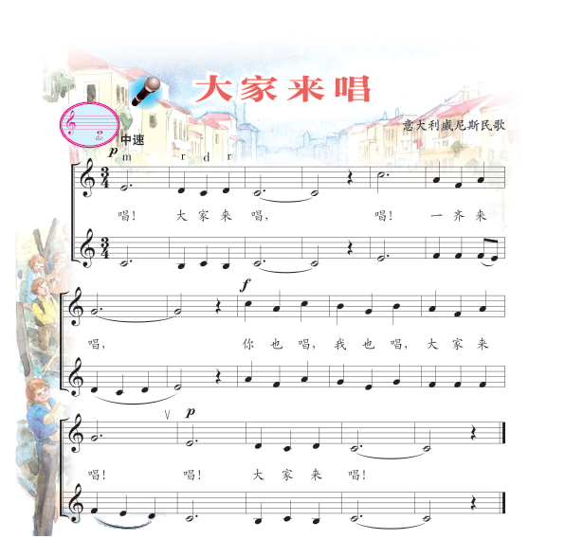

**任务二：请你跟家人说一说附点二分音符有怎样的特点。**

**任务三：在你学习过的歌曲中还有哪些歌曲出现了附点二分音符，请你唱一唱。**

**资源链接：**

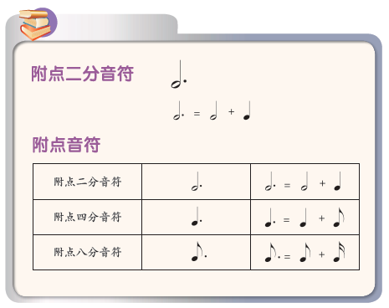

1.附点：附点是记在音符符头右边的圆点，用以增长音符的时值。

2.附点二分音符：如果一个二分音符的右边带有一个附点，它就叫做附点二分音符，附点表示要延长这个二分音符时值的一半，即一拍，此附点二分音符的时值一共为三拍。

3. 